|  |  |  |
| --- | --- | --- |
| 项目名称  Project Name | | 密级  Confidentiality Level |
| 健康S生活 | | 仅供收件方查阅 |
| 项目编号  Project ID | 版本  Version | 文档编号  Document Code |
|  | 1.0 | Project ID_SD_001 |

XX Software System High Level Design Specification

XX 软件系统概要设计说明书

|  |  |  |  |
| --- | --- | --- | --- |
| Prepared by  拟制 | 杨杰、吴景济、邵欣阳 | Date  日期 | 2018-07-09 |
| Reviewed by  评审人 | 虞洋 | Date  日期 |  |
| Approved by  批准 |  | Date  日期 |  |

 **武汉市软酷网络科技有限公司**

版权所有 不得复制

Copyright © Ruankosoft Technologies(WuHan) Co., Ltd.

All Rights Reserved

Revision Record

修订记录

| Date  日期 | Revision Version  修订版本 | CR ID /Defect ID  CR/ Defect号 | Sec No.  修改章节 | Change Description  修改描述 | Author  作者 |
| --- | --- | --- | --- | --- | --- |
| 2018-07-09 | 1.0 |  | 全文 | 初稿 | 健康S生活项目组 |
|  |  |  |  |  |  |
|  |  |  |  |  |  |
|  |  |  |  |  |  |
|  |  |  |  |  |  |
|  |  |  |  |  |  |
|  |  |  |  |  |  |
|  |  |  |  |  |  |
|  |  |  |  |  |  |
|  |  |  |  |  |  |

**目 录**

1 Introduction 简介 6

1.1 Purpose 目的 6

1.2 Scope 范围 6

1.2.1 Name 软件名称 6

1.2.2 Functions 软件功能 6

1.2.3 Applications软件应用 6

1.3 Reference 参考资料 6

2 High Level Design 概要设计 7

2.1 Level 0 Design Description 第0层设计描述 7

2.1.1 软件系统上下文定义 7

2.1.2 Design Considerations设计思路 8

2.2 Level 1 Design Description 第1层设计描述 9

2.2.1 System Architecture系统结构 9

2.2.1.1 Description of the Architecture系统结构描述 9

2.2.1.2 Representation of the Business Flow业务流程说明 9

2.2.2 Decomposition Description分解描述 19

2.2.2.1 模块1分享模块 19

2.2.2.1.1 功能一：生成分享图片 19

2.2.2.2 模块2：地图模块 21

2.2.2.3 模块三：音乐服务模块 22

2.2.2.3.1 默认播放功能 22

2.2.2.3.2 自定义列表播放功能 23

2.2.2.4 模块四：系统设置模块 25

2.2.2.4.1 位置监控设置功能 26

2.2.2.4.2 自定义列表播放功能 27

2.2.2.5 健康服务模块 28

2.2.2.5.1 能量消耗计算 28

2.2.2.5.2 心率监控 30

2.2.2.5.3 运动强度估算 32

2.2.2.6 感应服务模块 34

2.2.2.6.1 感应震动频率检测 34

2.2.2.6.2 感应震幅监测 35

2.2.3 Interface Description接口描述 36

2.2.3.1 获取运动信息接口 36

2.2.3.2 获取传感器信息接口 37

2.2.3.3 获取健康信息接口 37

2.2.3.4 分享模块接口 38

3 Data Structure 数据结构/Database Design 数据库设计 39

4 UI Design 界面设计 40

4.1 运动界面 40

4.2 运动中界面 41

4.3 音乐播放界面 42

4.4 自定义列表界面 43

4.5 设置界面 44

4.6 健康界面 45

4.7 检测心率界面 46

5 Error Design 出错处理设计 47

**Keywords 关键词：**

**音乐播放、地图、轨迹、分享、运动健康数据**

**Abstract 摘 要：**

1. **地图模块调用百度地图的接口，为用户提供地图绘制与轨迹显示的功能。**
2. **音乐模块支持播放本地音乐，为用户提供在运动过程中听音乐的服务。**
3. **分享模块方便用户对自己的运动结果进行分享。**
4. **感应服务等模块对用户不可见，用于与硬件对接，为其它模块提供原始数据。**

**List of abbreviations 缩略语清单：**

|  |  |  |
| --- | --- | --- |
| Abbreviations缩略语 | Full spelling 英文全名 | Chinese explanation 中文解释 |
|  |  |  |
|  |  |  |
|  |  |  |
|  |  |  |
|  |  |  |
|  |  |  |
|  |  |  |
|  |  |  |
|  |  |  |
|  |  |  |
|  |  |  |
|  |  |  |

# 1 Introduction 简介

## 1.1 Purpose 目的

此文档用于详细规划此软件的系统结构，并为开发人员指明软件所要使用的各种外部接口。

## 1.2 Scope 范围

### 1.2.1 Name 软件名称

健康S生活

HeathSLife

### 1.2.2 Functions 软件功能

将要完成的功能：地图显示以及轨迹绘制功能、音乐播放功能、运动数据分析功能。

可以不完成的功能：交友功能、排行榜功能、心率测试功能。

### 1.2.3 Applications软件应用

用于运动健康领域，供个人用户评估自己的运动强度，维护自身健康状态，让用户更直接简洁地使用自己手机硬件所提供的功能，获取快速精简无广告的手机使用体验。

## 1.3 Reference 参考资料

此项目的需求文档。

# 2 High Level Design 概要设计

## 2.1 Level 0 Design Description 第0层设计描述

### 2.1.1 软件系统上下文定义

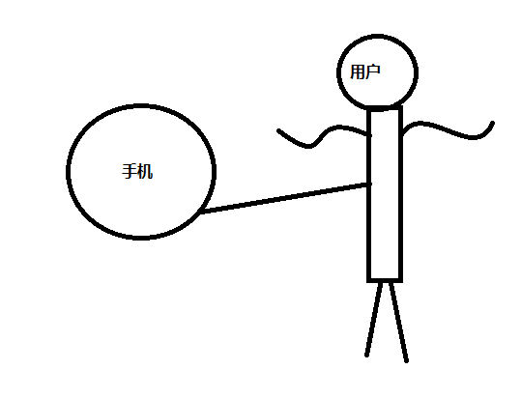

### 2.1.2 Design Considerations设计思路

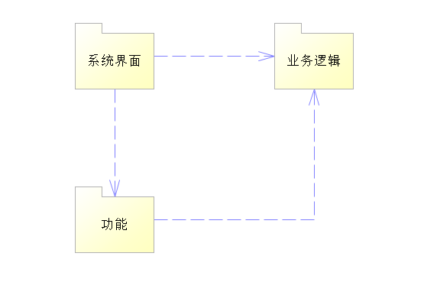

## 2.2 Level 1 Design Description 第1层设计描述

### 2.2.1 System Architecture系统结构

#### 2.2.1.1 Description of the Architecture系统结构描述

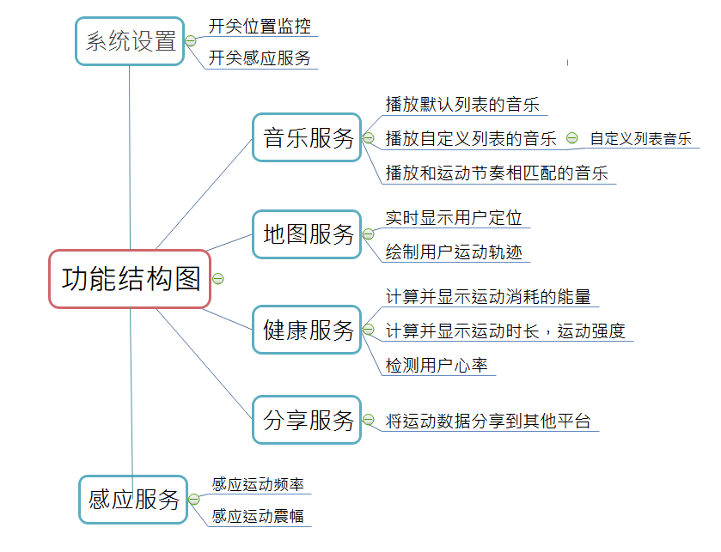。

#### 2.2.1.2 Representation of the Business Flow业务流程说明

（1）修改定位设置

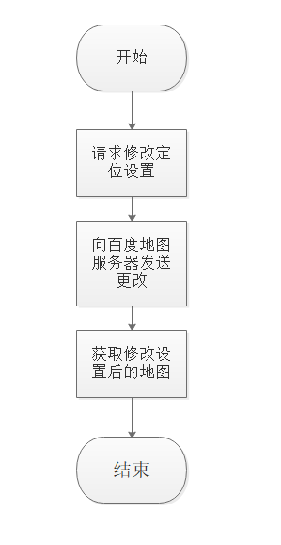

（2）修改感应设置

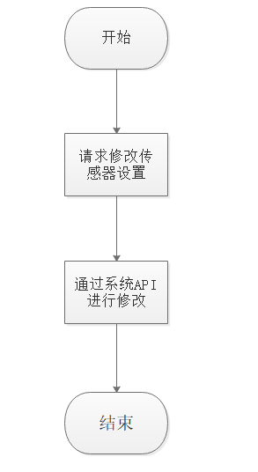

（3）默认播放

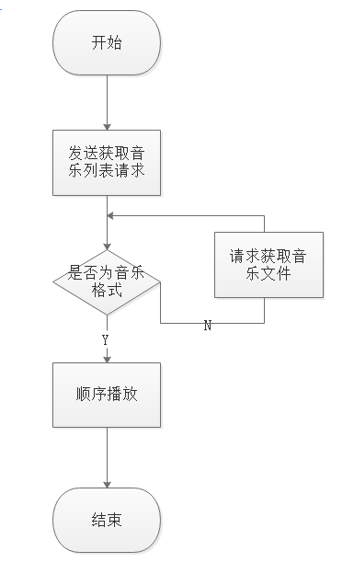

（4）自定义播放

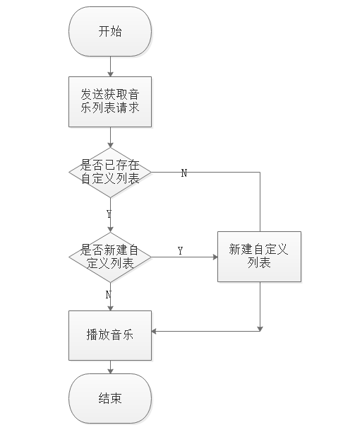

（5）智能播放

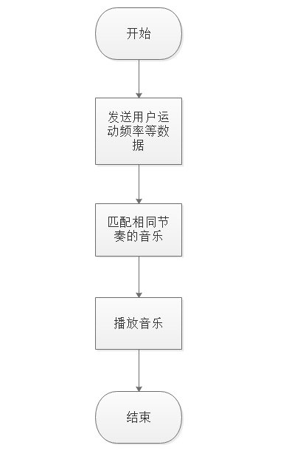

（6）查看定位

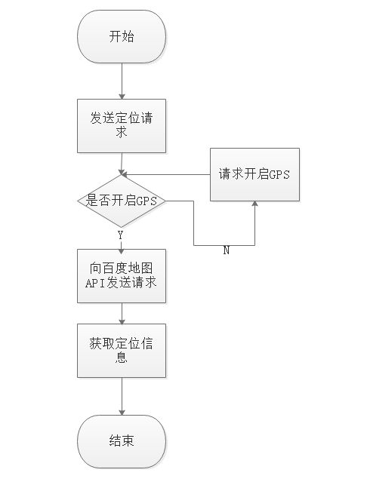

（7）查看轨迹

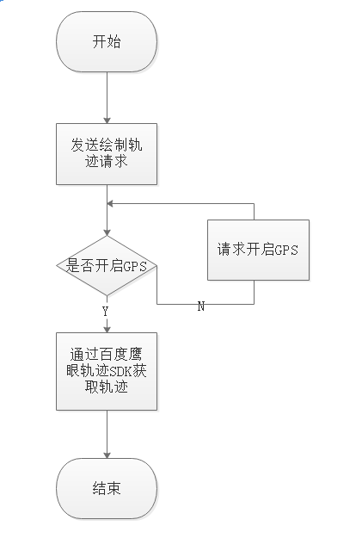

（8）查看心率

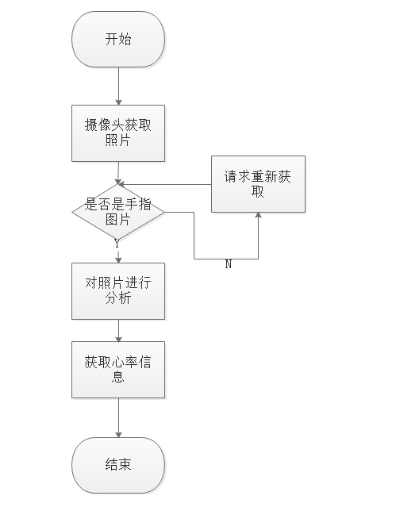

（9）查看运动数据

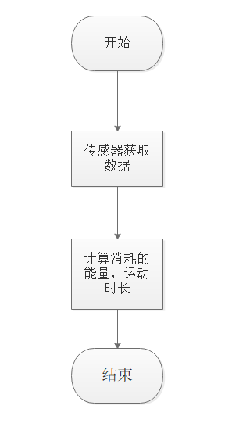

（10）分享数据

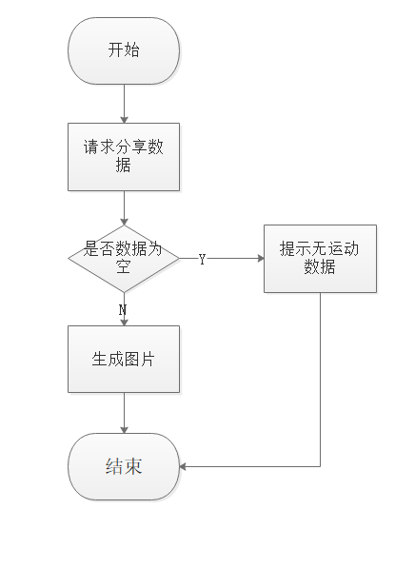

### 2.2.2 Decomposition Description分解描述

#### 2.2.2.1 模块1分享模块

1. 简介

运动结束后，在运动结果界面，生成可供分享的图片。

1. 功能列表

生成分享图片，包含运动结果数据。

##### 2.2.2.1.1 功能一：生成分享图片

**1 功能设计描述**

**生成分享图片**

**（1）类**

**1）类1：sharer**

在当前位置截屏。

**2）类2**

**……**

**（2）类与类之间关系**

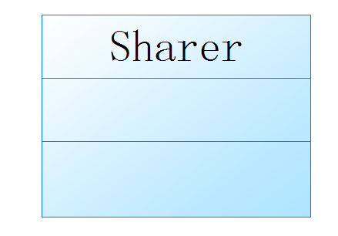

**（3）文件列表**

|  |  |  |  |
| --- | --- | --- | --- |
| 名称 | 类型 | 存放位置 | 说明 |
| Sharer.java | Java | app\src\main\java\com\example\admin\healthyslife\music\sharing | 生成可供分享的图片 |

**2 功能实现说明**

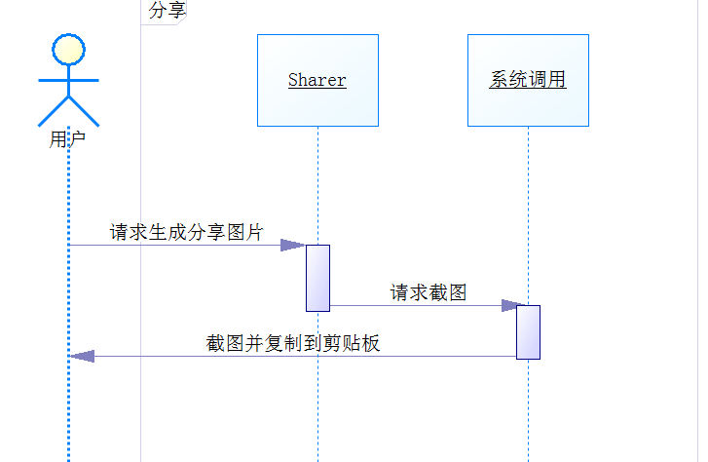

#### 2.2.2.2 模块2：地图模块

1. **简介**

**调用百度地图API完成绘制地图、绘制轨迹等功能。**

**2 类**

1. **类1： MapAPICaller**

**调用百度地图API，使用百度地图API的功能，将百度地图的功能进行一次封装，在视图层绘制地图。**

**3 类与类之间关系**

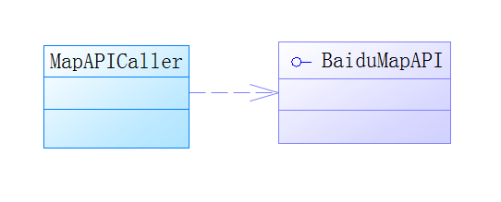

**4 文件列表**

|  |  |  |  |
| --- | --- | --- | --- |
| 名称 | 类型 | 存放位置 | 说明 |
| MapAPICaller.java | java | app\src\main\java\com\example\admin\healthyslife\music\location | 封装百度API的功能，方便其他模块调用。 |

**5 功能实现**

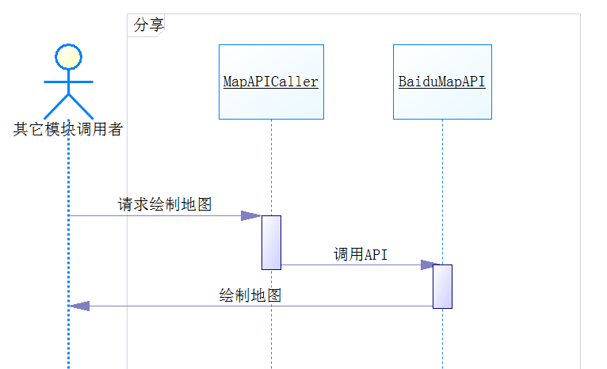

#### 2.2.2.3 模块三：音乐服务模块

1、简介

本模块主要功能是在用户运动时进行音乐播放并提供默认播放，自定义播放和智能播放三种播放模式。

2、功能列表

|  |  |
| --- | --- |
| 功能 | 描述 |
| 默认播放 | 系统默认将手机内所有的音乐加入到该列表并依次播放，默认列表即获取手机内存中所有的音频文件不做任何处理直接按顺序播放 |
| 自定义播放 | 用户可以根据自己的喜好来确定想播放列表中添加的歌曲，用户可以自定义播放顺序或是自定义播放某个目录下的文件 |
| 智能播放 | 系统工具用户的运动频率来自动播放音乐，运动频率越快播放的音乐节奏越快，相反运动频率较慢则播放轻音乐 |

##### 2.2.2.3.1 默认播放功能

**1 功能设计描述**

默认播放功能指系统默认将手机内所有的音乐加入到该列表并依次播放，默认列表即获取手机内存中所有的音频文件不做任何处理直接按顺序播放。需要一个MusicActivity类对播放页面进行布局并获取用户的暂停播放等操作，MusicService类用于进行音乐的暂停播放并且使音乐功能可以后台运行。

**（1）类**

**1）MusicActivity**

对播放页面进行布局并且获取用户操作

**2）MusicService**

进行音乐的暂停播放并且使音乐功能可以后台运行

**（2）类与类之间关系**

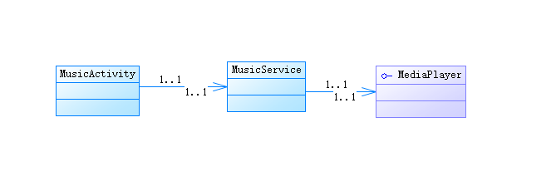

**（3）文件列表**

|  |  |  |  |
| --- | --- | --- | --- |
| 名称 | 类型 | 存放位置 | 说明 |
| MusicActivity.java | java | app\src\main\java\com\example\admin\healthyslife\music | 获取用户操作的类 |
| MusicService.java | java | app\src\main\java\com\example\admin\healthyslife\music | 进行音乐操作的类 |

**2 功能实现说明**

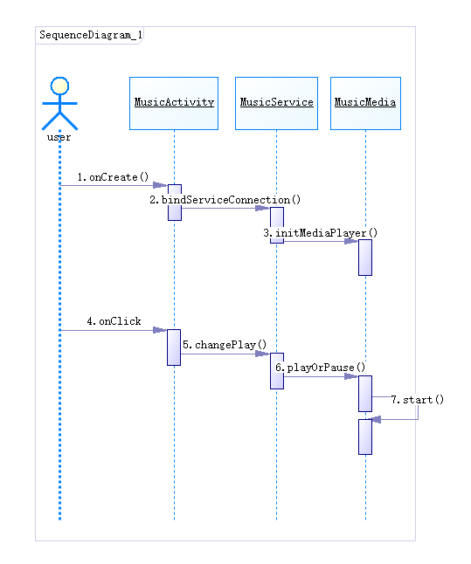

##### 2.2.2.3.2 自定义列表播放功能

**1 功能设计描述**

用户可以根据自己的喜好个来确定想播放列表中添加的歌曲，用户可以自定义播放顺序或是自定义播放某个目录下的文件。

**（1）类**

**1）MusicActivity**

对播放页面进行布局并且获取用户操作

**2）MusicService**

进行音乐的暂停播放并且使音乐功能可以后台运行

**3）PlayListContentProvider**

记录当前的播放列表；提供给播放服务使用

**（2）类与类之间关系**

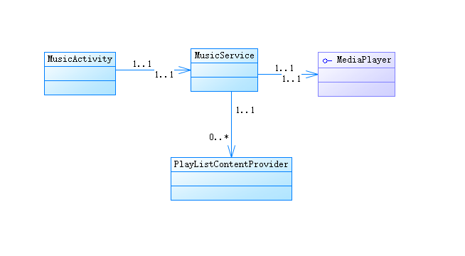

**（3）文件列表**

|  |  |  |  |
| --- | --- | --- | --- |
| 名称 | 类型 | 存放位置 | 说明 |
| MusicActivity.java | java | app\src\main\java\com\example\admin\healthyslife\music | 获取用户操作的类 |
| MusicService.java | java | app\src\main\java\com\example\admin\healthyslife\music | 进行音乐操作的类 |
| PlayListContentProvider.java | java | app\src\main\java\com\example\admin\healthyslife\music | 进行列表存储和查找的类 |

**2 功能实现说明**

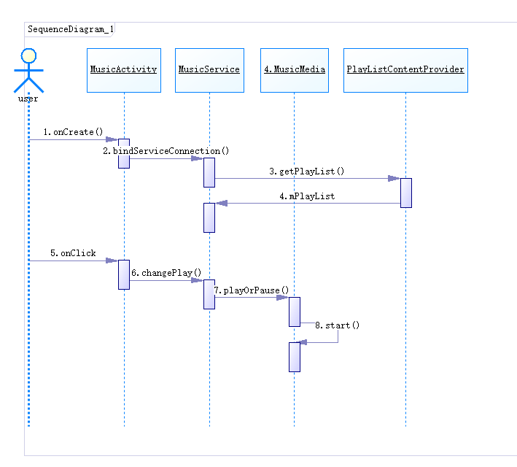

#### 2.2.2.4 模块四：系统设置模块

1、简介

本模块主要功能是在用户运动时进行音乐播放并提供默认播放，自定义播放和智能播放三种播放模式。

2、功能列表

|  |  |
| --- | --- |
| 功能 | 描述 |
| 位置监控设置 | 该选项主要是设置位子服务相关的参数包括：地图的显示级别，地图的显示模式（卫星图或是交通图） |
| 感应监测设置 | 该选项主要是设置感应器及相关服务的参数，包括震动灵敏度设置、获取参数的时间间隔等 |

##### 2.2.2.4.1 位置监控设置功能

**1 功能设计描述**

该选项主要是设置位子服务相关的参数包括：地图的显示级别，地图的显示模式（卫星图或是交通图）。通过SettingsActivity给出可选项并获取用户需求，通过调用地图模块的接口对地图进行设置。

**（1）类**

**1）SettingsActivity**

给出地图设置可选项并且获取用户操作

**（2）类与类之间关系**

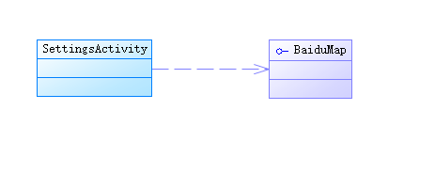

**（3）文件列表**

|  |  |  |  |
| --- | --- | --- | --- |
| 名称 | 类型 | 存放位置 | 说明 |
| SettingsActivity.java | java | app\src\main\java\com\example\admin\healthyslife\settings | 获取用户操作的类 |

**2 功能实现说明**

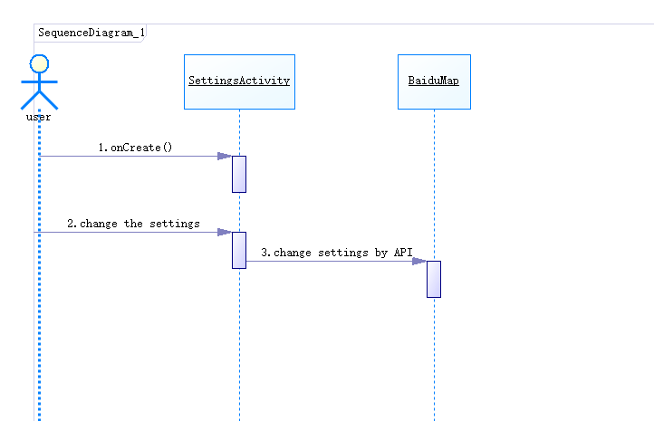

##### 2.2.2.4.2 自定义列表播放功能

**1 功能设计描述**

该选项主要是设置感应器及相关服务的参数，包括震动灵敏度设置、获取参数的时间间隔等

**（1）类**

**1）SettingsActivity**

给出感应设置可选项并且获取用户操作

**（2）类与类之间关系**

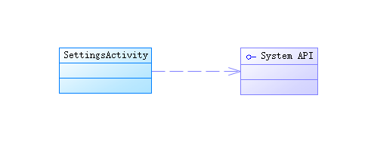

**（3）文件列表**

|  |  |  |  |
| --- | --- | --- | --- |
| 名称 | 类型 | 存放位置 | 说明 |
| SettingsActivity.java | java | app\src\main\java\com\example\admin\healthyslife\settings | 获取用户操作的类 |

**2 功能实现说明**

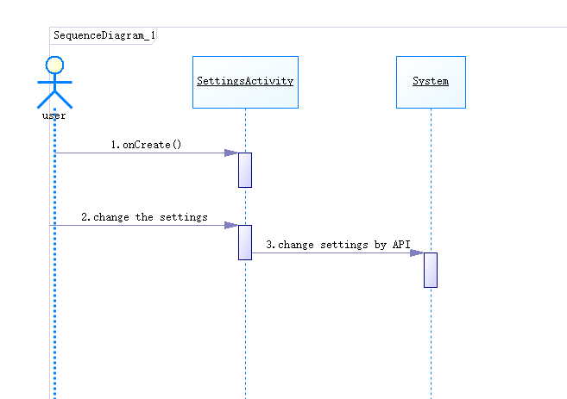

#### 2.2.2.5 健康服务模块

1、简介

该模块将对用户的健康情况进行监控并记录用户监控数据。

2、功能列表

① 能量消耗计算。通过对用户运动数据来计算用户运动所消耗的能量。

② 心率监控。通过智能手机的摄像头和闪光灯来感应并监控用户的心率。

③ 运动强度估算。通过对用户运动时的震动幅度以及运动时长等数据分析计算用户的运动强度。

2.2.2.5.1 能量消耗计算

**1 功能设计描述**

通过对用户运动频率计震动幅度及运动时长的分析来计算出用户运动所消耗的能量使用户能够准确的知道自己能能量的消耗和制定合理的运动计划。

**（1）类**

**1）SensorDataManager**

通过手机传感器获取并记录下用户当前运动数据，如震动幅度，运动时长等。

**2）ExerciseDataManager**

通过运动时长和用户运动的震动幅度计算用户运动所消耗的能量。

**（2）类与类之间关系**

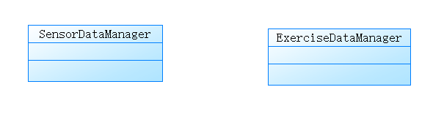

**（3）文件列表**

|  |  |  |  |
| --- | --- | --- | --- |
| 名称 | 类型 | 存放位置 | 说明 |
| SensorDataManager.java | Java | app\src\main\java\com\example\admin\healthyslife\sensor | 与系统的传感器进行交互，获取并记录传感器信息。 |
| ExerciseDataManager.java | Java | app\src\main\java\com\example\admin\healthyslife\sensor | 计算并记录用户运动数据信息。 |

**2 功能实现说明**

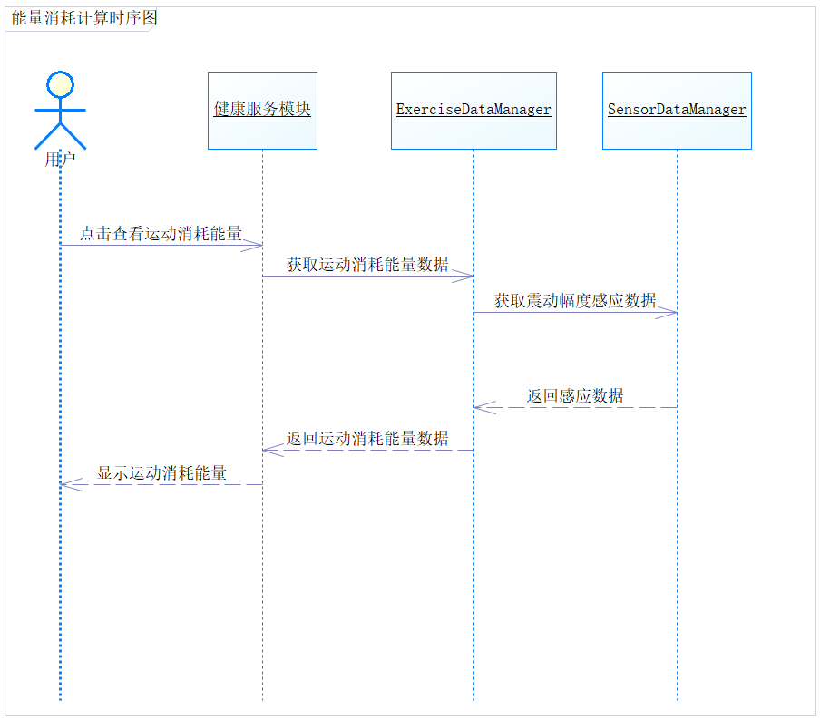

##### 2.2.2.5.2 心率监控

**1 功能设计描述**

通过智能移动终端的光线感应器来监测用户运动会的心率。同时用户还可以将运动前、中、后或是各个不同的时间段的心率全部记录下来。以便了解自己在运动过程中各个阶段的心率。

**（1）类**

**1）SensorDataManager**

通过手机传感器获取并记录下用户当前运动数据，如震动幅度，运动时长等。

**2）ImageProcessing**

对画面数据进行处理分析。

**3）HeartRateCalculator**

根据用户手指图片的分析数据计算用户心率。

**（2）类与类之间关系**

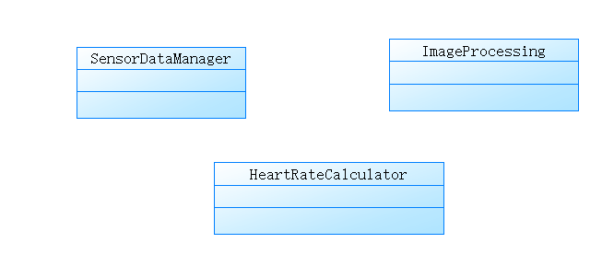

**（3）文件列表**

|  |  |  |  |
| --- | --- | --- | --- |
| 名称 | 类型 | 存放位置 | 说明 |
| SensorDataManager.java | Java | app\src\main\java\com\example\admin\healthyslife\sensor | 与系统的传感器进行交互，获取并记录传感器信息。 |
| ImageProcessing.java | Java | app\src\main\java\com\example\admin\healthyslife\sensor | 对图像数据进行分析处理。 |
| HeartRateCalculator.java | Java | app\src\main\java\com\example\admin\healthyslife\sensor | 计算心率。 |

**2 功能实现说明**

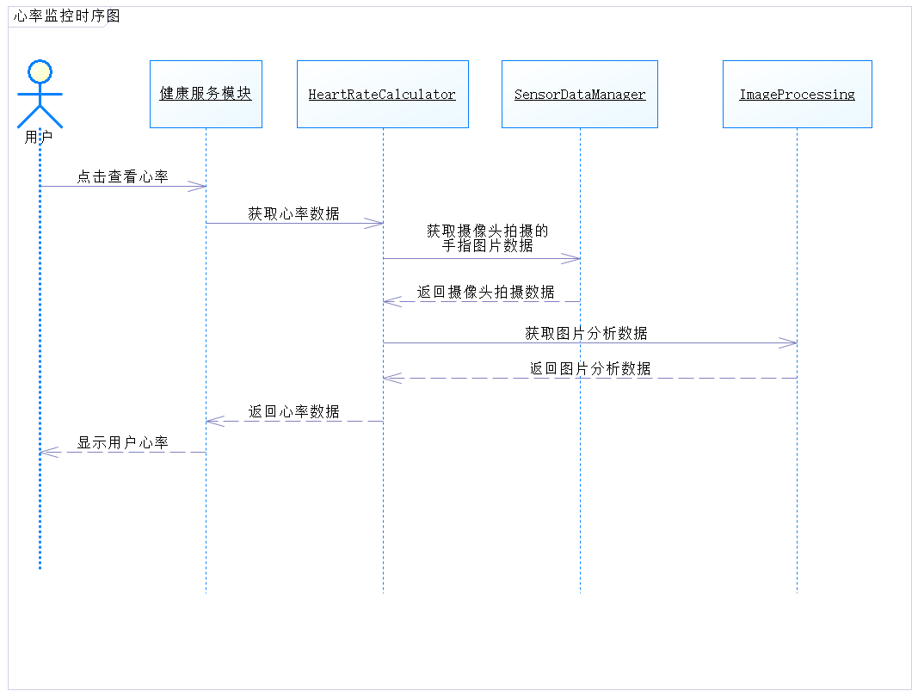

##### 2.2.2.5.3 运动强度估算

**1 功能设计描述**

通过对用户运动频率计震动幅度及运动时长的分析来计算出用户运动的强度以便用户实时掌握自己的运动状态。

**（1） 类**

**1）SensorDataManager**

通过手机传感器获取并记录下用户当前运动数据，如震动幅度，运动时长等。

**2）ExerciseDataManager**

通过运动时长和用户运动的震动幅度计算用户运动所消耗的能量。

**（2）类与类之间关系**



**（3）文件列表**

|  |  |  |  |
| --- | --- | --- | --- |
| 名称 | 类型 | 存放位置 | 说明 |
| SensorDataManager.java | Java | app\src\main\java\com\example\admin\healthyslife\sensor | 与系统的传感器进行交互，获取并记录传感器信息。 |
| ExerciseDataManager.java | Java | app\src\main\java\com\example\admin\healthyslife\sensor | 计算并记录用户运动数据信息。 |

**2 功能实现说明**

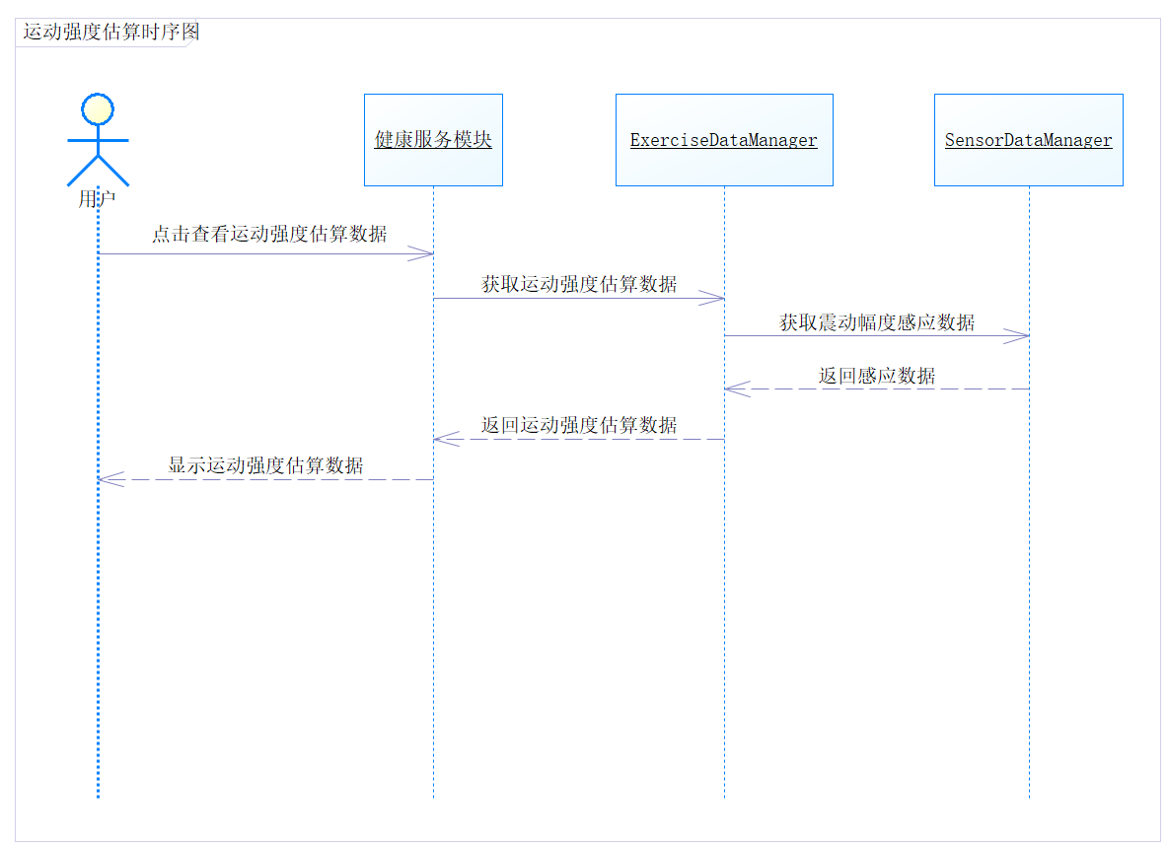

#### 2.2.2.6 感应服务模块

1、简介

该模块将感应并监测用户运动时的各项数据。

2、功能列表

① 感应震动频率检测。实时监测用户运动的频率。

② 感应震幅监测。实时监测用户运动的震幅。

2.2.2.6.1 感应震动频率检测

**1 功能设计描述**

通过android智能平台的感应器实时监控运动过程中的震动，并进行实时的记录以便用户在运动结束后来了解整个运动的过程。该功能也是计算能量消耗和运动强度的重要参考。

**（1）类**

**1）SensorDataManager**

通过手机传感器获取并记录下用户当前运动数据，如震动幅度，运动时长等。

**（2）类与类之间关系**

无

**（3）文件列表**

|  |  |  |  |
| --- | --- | --- | --- |
| 名称 | 类型 | 存放位置 | 说明 |
| SensorDataManager.java | Java | app\src\main\java\com\example\admin\healthyslife\sensor | 与系统的传感器进行交互，获取并记录传感器信息。 |

**2 功能实现说明**

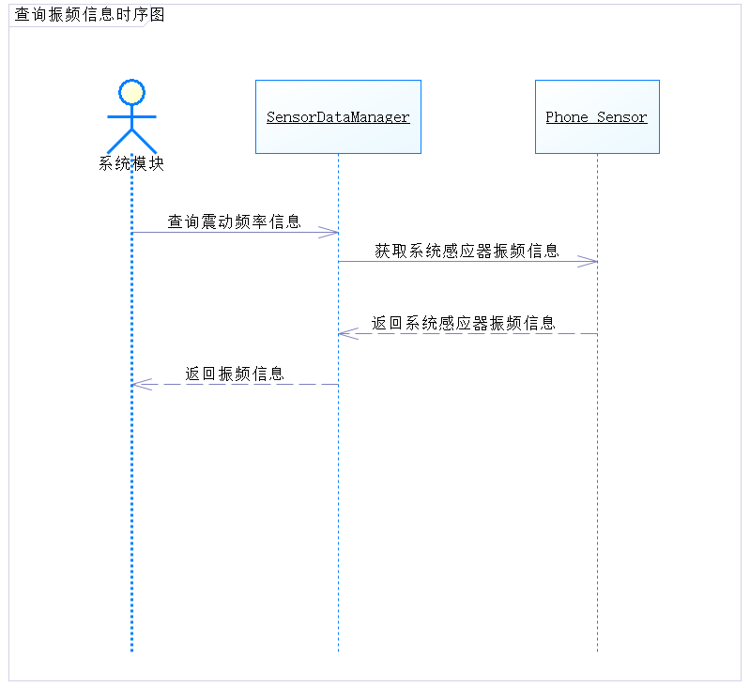

2.2.2.6.2 感应震幅监测

**1 功能设计描述**

实时监测用户运动的震幅并记录各个运动时间段的震幅变化，震幅越大运动越剧烈以便系统在运动结束后分析使用者的运动强度。

**（1）类**

**1）SensorDataManager**

通过手机传感器获取并记录下用户当前运动数据，如震动幅度，运动时长等。

**（2）类与类之间关系**

无

**（3）文件列表**

|  |  |  |  |
| --- | --- | --- | --- |
| 名称 | 类型 | 存放位置 | 说明 |
| SensorDataManager.java | Java | app\src\main\java\com\example\admin\healthyslife\sensor | 与系统的传感器进行交互，获取并记录传感器信息。 |

**2 功能实现说明**

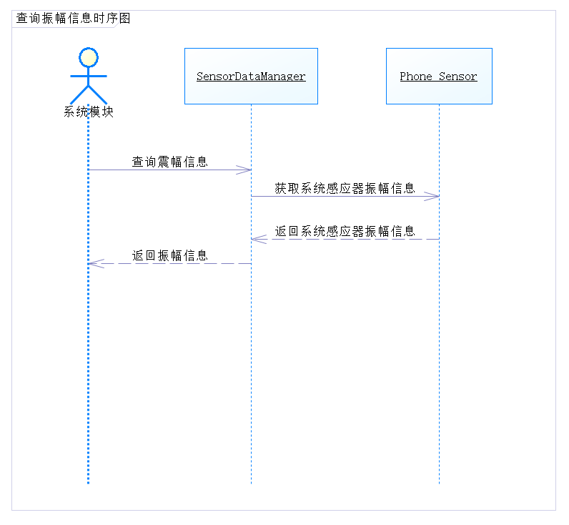

### 2.2.3 Interface Description接口描述

#### 2.2.3.1 获取运动信息接口

Name名称：ExerciseDataManager

Description说明：获取运动信息接口

Definition定义:（接口原型定义，说明接口类型及相关参数）

|  |  |
| --- | --- |
| **方法** | |
| **限定符和类型** | **方法和说明** |
| Integer | [getExerciseStrength](http://developer.baidu.com/map/android_refer/com/baidu/mapapi/map/BaiduMap.OnMapClickListener.html#onMapClick(com.baidu.mapapi.model.LatLng))()  获取当前运动强度 |
| Integer | [getExercise](http://developer.baidu.com/map/android_refer/com/baidu/mapapi/map/BaiduMap.OnMapClickListener.html#onMapPoiClick(com.baidu.mapapi.map.MapPoi))Consumption()  获取运动消耗能量数据 |

#### 2.2.3.2 获取传感器信息接口

Name名称：SensorDataManager

Description说明：获取传感器信息接口

Definition定义:（接口原型定义，说明接口类型及相关参数）

|  |  |
| --- | --- |
| **方法** | |
| **限定符和类型** | **方法和说明** |
| Integer | getAmplitude()  获取振幅 |
| Integer | getFrequency()  获取振频 |

#### 2.2.3.3 获取健康信息接口

Name名称：HeartRateCalculator

Description说明：获取健康信息接口

Definition定义:（接口原型定义，说明接口类型及相关参数）

|  |  |
| --- | --- |
| **方法** | |
| **限定符和类型** | **方法和说明** |
| Double | getHeartRate()  获取心率 |
|  |  |

#### 2.2.3.4 分享模块接口

Name: Share.share()

Description: 触发截图

Definition: 没有参数

# 3 Data Structure 数据结构/Database Design 数据库设计

本系统此次迭代不使用数据库。

# 4 UI Design 界面设计

## 4.1 运动界面

1 界面原图

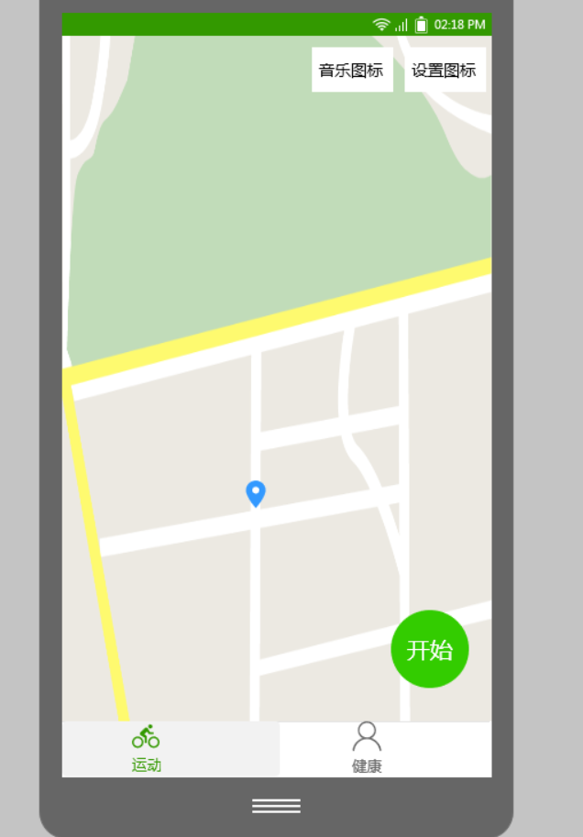

2 界面说明

本页面为系统主页面，即运动页面，用户可通过下方导航栏切换至健康页面，健康页面仅在运动结束后显示数据。右上角可进入音乐播放和系统设置，点击右下角“开始”按钮即开始运动。

## 4.2 运动中界面

1 界面原图

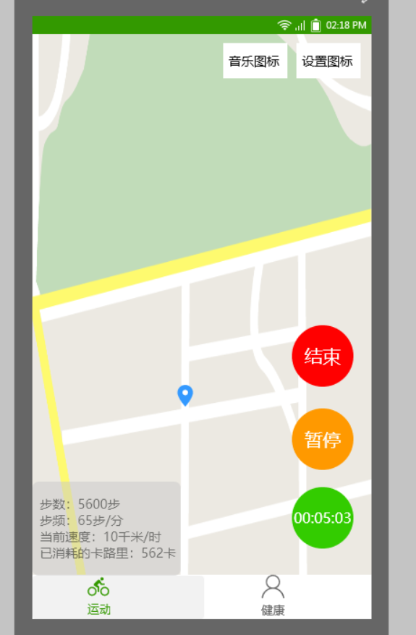

2 界面说明

本页面为运动中页面，地图中会显示用户实时轨迹（例图未画出），左下角实时显示运动监测情况，右下角有计时信息，用户可通过右侧按钮结束或暂停运动。

## 4.3 音乐播放界面

1 界面原图

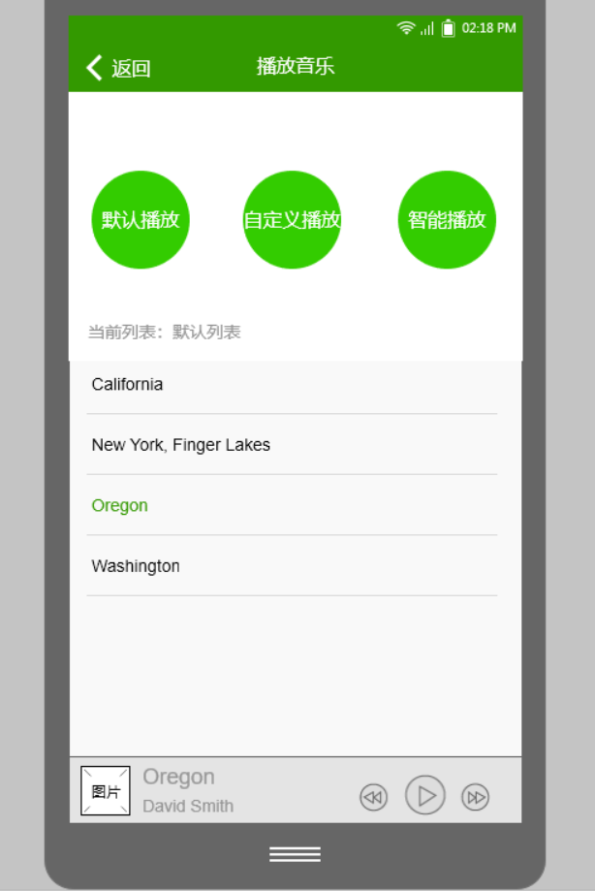

1. 界面说明

本页面为音乐播放界面，用户可选择三种播放模式，中间显示当前播放列表，点击其中曲目可进行播放，下方显示当前曲目。默认播放和智能播放点击即进行播放，自定义播放跳入自定义列表界面。

## 4.4 自定义列表界面

1 界面原图

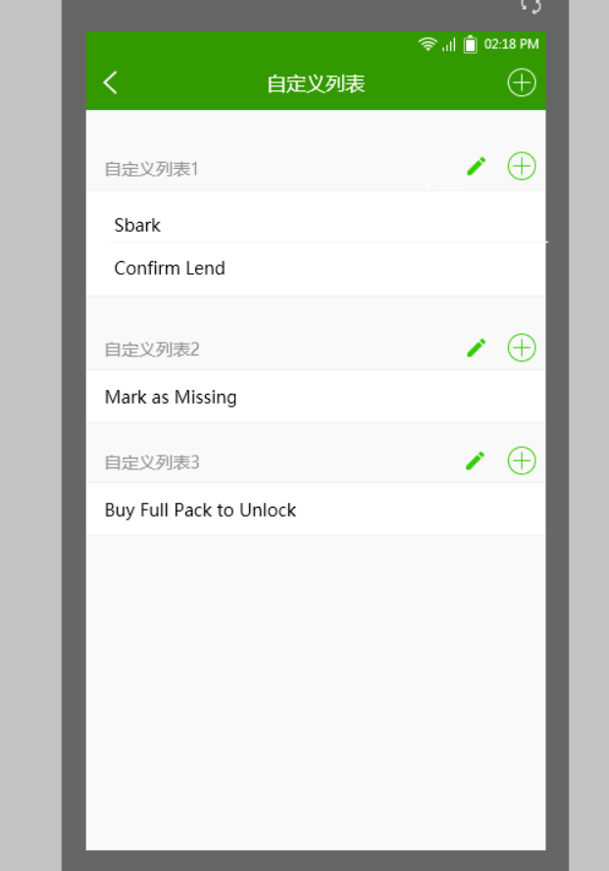

2 界面说明

本界面为自定义列表界面，右上角进行列表为单位的管理，增加，删除等，每个列表行右侧的图标对本列表进行改名，新增曲目操作。

## 4.5 设置界面

1 界面原图

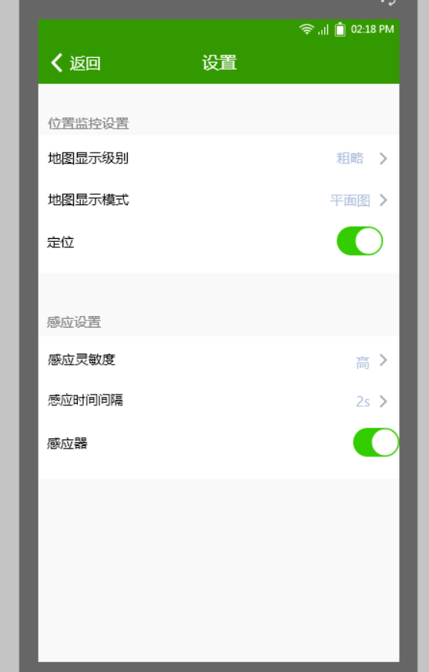

2 界面说明

本界面是设置界面，对地图和传感器进行设置，地图显示级别有“粗略，一般，精细”，地图模式有“平面图，立体图，卫星图”，感应灵敏度有“高，低”。

## 4.6 健康界面

1 界面原图

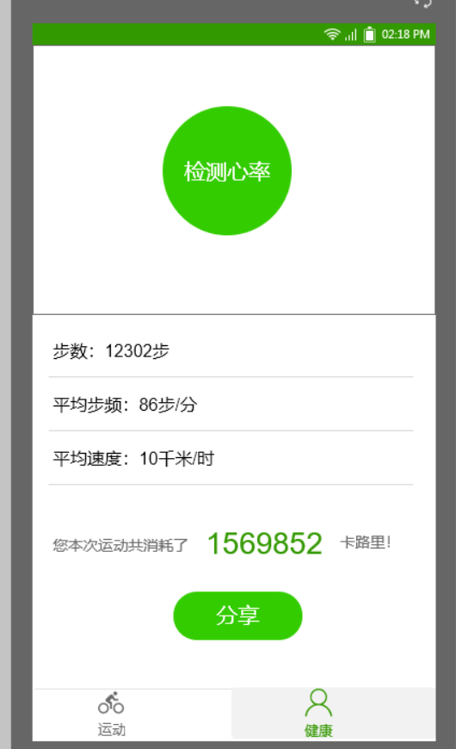

2 界面说明

本界面为健康界面，显示运动的监测情况并设有分享按钮，分享将对屏幕进行截屏。

## 4.7 检测心率界面

1 界面原图

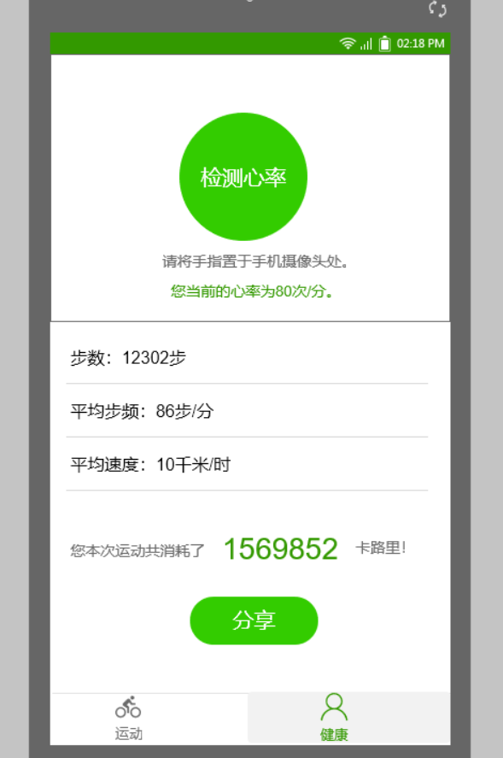

2 界面说明

本界面实际为健康界面，点击“检测心率”后将提示用户进行操作并显示心率。

# 5 Error Design 出错处理设计

由于未获取权限导致的错误将提示用户打开权限。